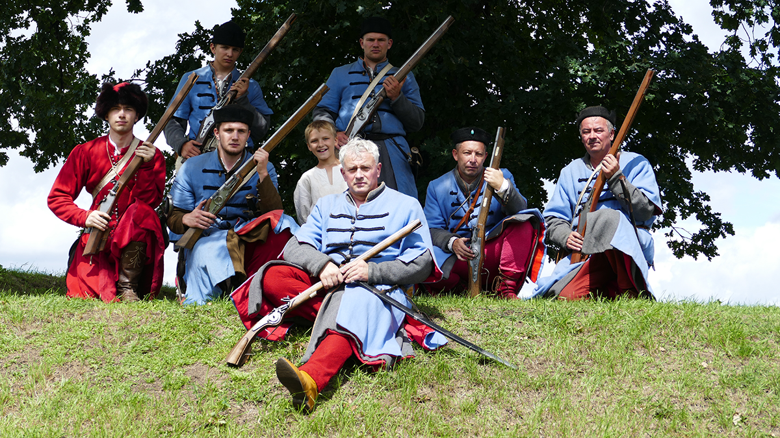

Towarzystwo Rekonstrukcji Historycznej
Chorągiew Jakuba Wejhera
Ten chłopiec na zdjęciu to ja - Krzysztof

